Уважаемые автовладельцы!
С 01 сентября 2025 г. взимается Государственная пошлина за внесение сведений в единую автоматизированную информационную систему технического осмотра (ЕАИСТО) при оформлении диагностической карты по результатам технического осмотра транспортных средств в размере 500 рублей.(пп. 147 п. 1 ст. 333.33 Налоговый кодекс РФ).

Реквизиты для оплаты в банках Государственной пошлины:

УФК по Свердловской области (УГИБДД ГУ МВД России по Свердловской области)
ИНН 6658076955/КПП 665801001
Счет: 03100643000000016200
Банк: Уральское ГУ банка России//УФК по Свердловской области г. Екатеринбург
БИК 016577551
Корр. счет: 40102810645370000054
КБК 18810807200010043110
ОКТМО 65701000
Назначение платежа: За внесение сведений в единую автоматизированную информационную систему технического осмотра (ЕАИСТО) при оформлении диагностической карты по результатам технического осмотра транспортных средств. Государственный регистрационный знак т/с_________

Обращаем Ваше внимание!
В обязательном порядке в документе об оплате должен быть указан 32-значный УПНО (Уникальный присваиваемый номер операции), без данного номера внесение в ЕАИСТО невозможно.
При оплате физическим лицом УПНО формируется банком в момент перевода и указывается в чеке.
На данный момент имеются особенности получения УПНО для юридических лиц:
При оплате госпошлины юридическим лицом через платежное поручение банк не присваивает УПНО автоматически, как это происходит при оплате физическими лицами.
Для получения УПНО юридическому лицу необходимо:
* Обратиться в обслуживающий банк, через который осуществляется платеж, для уточнения возможности получения УПНО.
Возможно, потребуется:
Дополнительныйзапрос в казначейство;
Получение подтверждения платежа с указанным УПНО;
Оформление специального документа, подтверждающего уплату госпошлины с УПНО.

Документы основания:
1)ст. 4 Федерального закона от 31.07.2025 г. № 270-ФЗ «О внесении изменений в отдельные законодательные акты Российской Федерации», в частности дополнили частью 7 статью 12 Федерального закона от 1 июля 2011 года № 170-ФЗ «О техническом осмотре транспортных средств и о внесении изменений в отдельные законодательные акты РФ».
2) пп. 147 п. 1 ст. 333.33 Налоговый кодекс РФ (часть вторая) от 05.08.2000 г. № 117-ФЗ (Пошлина).

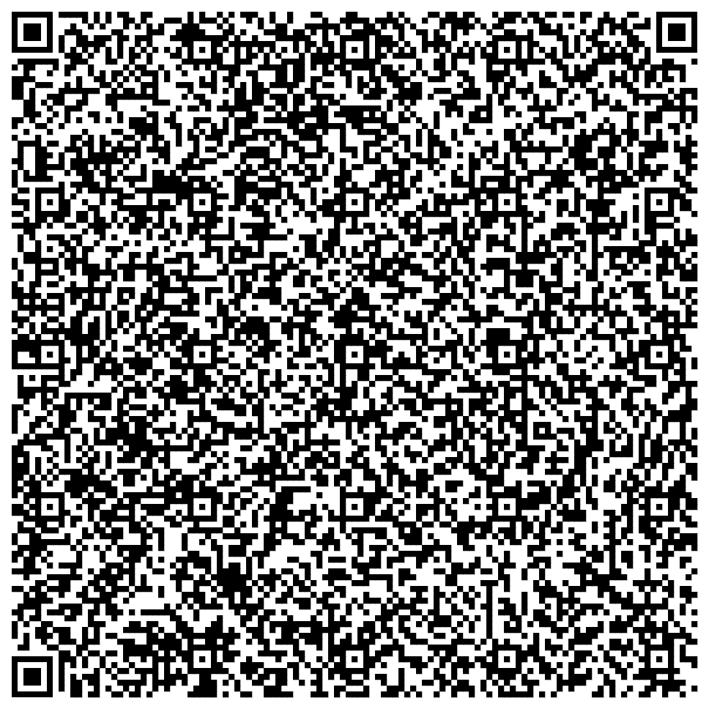

ОПЛАТА ЧЕРЕЗ: СБЕРБАНК, ВТБ, АЛЬФАБАНК

